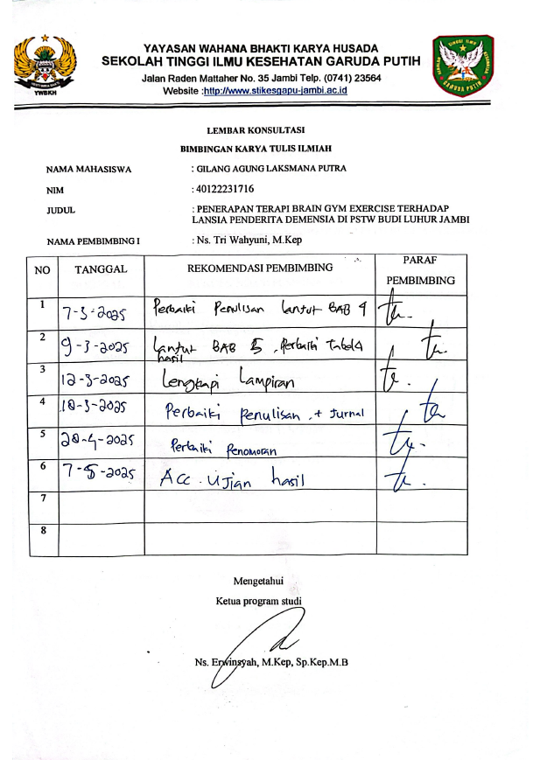
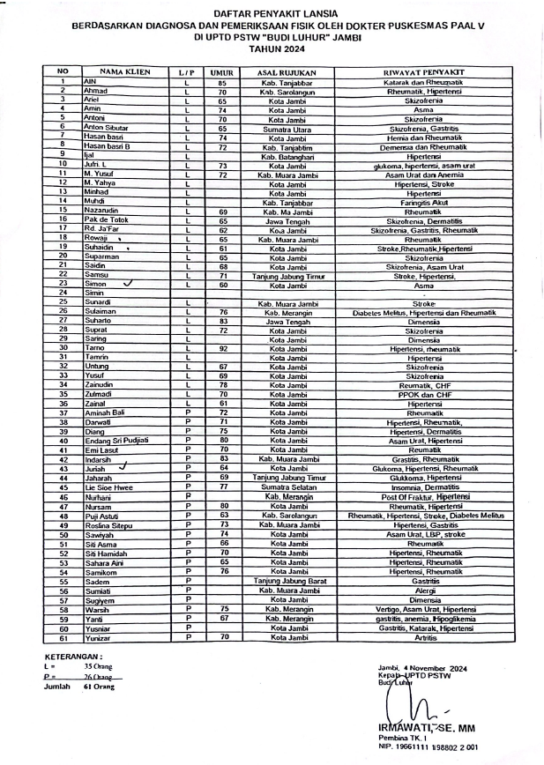
Lampiran 6 Lembar Konsultasi Dosen Pembimbing 1

